مخطط مقياس:

جيولوجيا العامة
لاستكمال التكوين في طور الليسانس بالمدرسة العليا للأساتذة
الأستاذة : مبروكي نصيرة
09 مــــــــــارس 2017

نسخة مختصرة و مطابقة للمنهاج الدراسي المقرر من وزارة التعليم العالي و البحث العلمي الجزائرية

- معلومات عامة حول المقياس..................................................................................................................... 1
- الأهداف التعليمية المسطرة....................................................................................................................... 1
- سبل التقييم ..................................................................................................................................... 1
- النشاطات التعليمية .............................................................................................................................. 1
- رزنامة المحتوى ................................................................................................................................. 1
- الاجراءات العملية ............................................................................................................................... 1
- أدوات المساعدة ................................................................................................................................. 1
- قائمة المصادر و المراجع........................................................................................................................ 1

- معلومات حول المقياس:
المدرسة العليا للأساتذة بورقلة
قسم العلوم الطبيعية
المستوى: سنة أولى تخصص : علوم طبيعية أستاذ التعليم الثانوي و المتوسط
عنوان المقياس: جيولوجيا العامة
المعامل: 03
الحجم الساعي09 ساعات أسبوعيا خلال مقياس سنوي
18:00←16:20 و يوم الأربعاء 16:30 ← التوقيت: المحاضرة: الاثنين 14:50
التطبيق: الأربعاء 8:00 إلى 11:20 فوج الأول, 11:30 إلى 14:50 فوج الثاني.
مدرج: أ
A11 القاعة :
الأستاذة: المحاضرة و التطبيق مبروكي نصيرة
البريد الإلكتروني : mebroukinacira2@gmail.com
التواجد: أوقات التدريس ، و عبر البريد الالكتروني عند الحاجة

- مقـــــدمة عـــــــــــامة:
مكنت الأحداث الجيولوجية الأخيرة كالزلازل و الدمار الذي أحدثته التي ضربت بلدنا بصفة خاصة و العالم بصفة عامة من جهة و التنافس على الثروات الباطنية كالبترول و الغاز و المعادن النافعة من جهة ثانية من الإسراع في التعريف بأهمية علم الأرض و تحديد أقسامه. من هنا يمكن القول أن كل من يحاول فهم سبب الهزات الأرضية, انفجار البراكين, تصدع الصخور, خواص المعادن و الصخور, حركة المياه الجوفية و المتحجرات فانه جيولوجي, حيث أن علم الأرض يعتمد على المشاهدة و الملاحظة أكثر من اعتماده على الجوانب النظرية.
2) وصف عـــــــــــام :
فيما يتعلق بالبرنامج المسطر لوحدة جيولوجيا العامة فهو كما يلي:
- تعريف بالظاهرة,
- أدوات المستعملة في دراسة الظاهرة,
- أماكن تواجد الظاهرة,
- أهميته الظاهرة,
- أثار الايجابية,
- أثار السلبية لظاهرة
- أهدافه من دراستها,.
- المصادر.
- الأهداف التعليمية المسطرة :
تنقسم الاهداف لثلاث فئات هي : الأهداف المتعلقة بالمعارف، ثم المتعلقة بالدراسات الجيولوجية السطحية و المتعلقة الدراسات الجيولوجية العميقة و هي كالآتي:
- هذا المقياس يهدف الى تزويد الطلاب بالوسائل العلمية لمعرفة الظواهر - كما يهدف تعويد الطلاب على معرفة الظواهر الطبيعية و علاقتها ب-بعضها البعض.
- و كذا علاقة علوم الأرض بالتطور الاقتصادي و الصناعي حيث أن الاقتصاد العالمي يعتمد أساسا على ما يستخرج من باطن الأرض من ثروات.
الشكل البياني التالي يشرح بدقة انواع الاهداف في المقياس و يلخص محتواه:
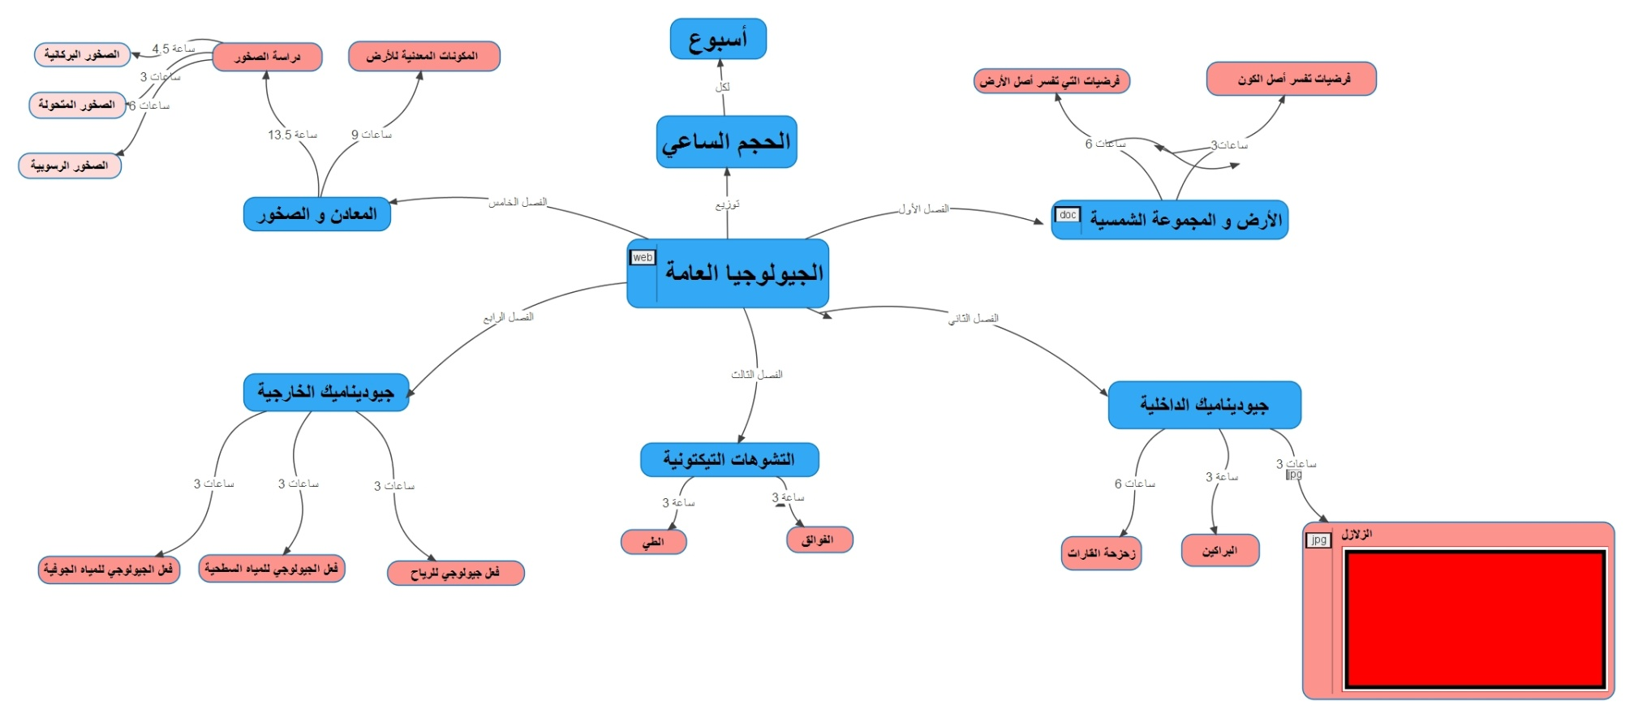

- سبل التقييم :
- طرق التقييم :
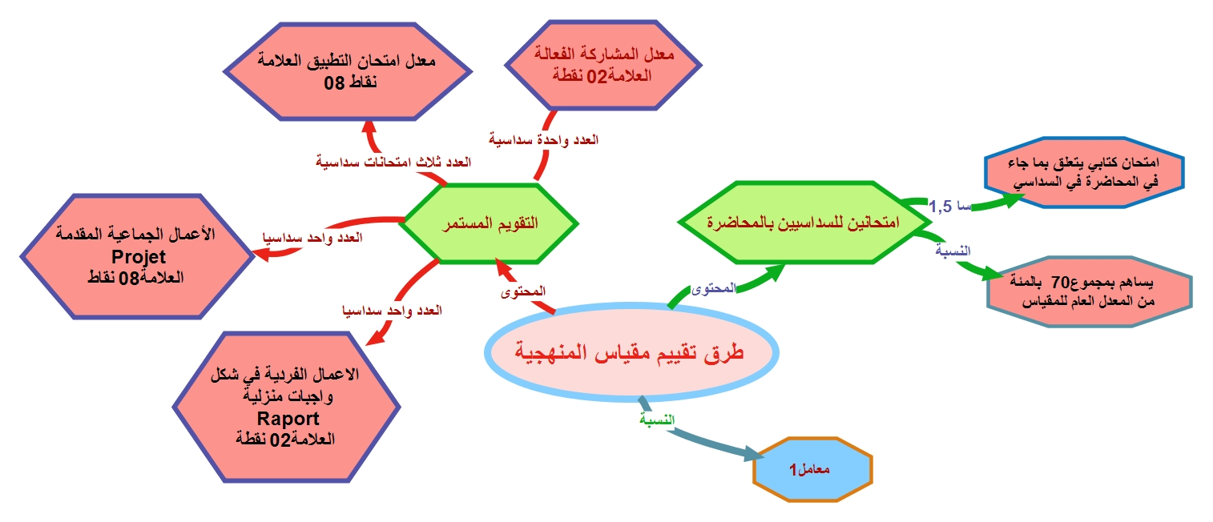

- الترجيح :
يساهم كل من انواع التقييم بنسب محددة من قبل الوزارة الوصية و المدرسة العليا للأساتذة بورقلة، نبينها من حلال الشكل البياني التالي:

- فترات التقييم :
الفترة | فترات التقييم
من معدل المقياس% الامتحان الكتابي 70
عند انتهاء السداسي الأول في اول اسبوع من شهر فيفري | امتحان السداسي الأول
عند انتهاء السداسي الثاني في اول اسبوع من شهر ماي | امتحان السداسي الثاني
من معدل المقياس% التقويم المستمر 30
3 امتحانات بالسداسي عند انتهاء كل وحدة | امتحان التطبيق
عند انتهاء كل حصة | المشاركة الفعالة
عمل واحد خلال حصص التطبيق | الاعمال الجماعية
اعمال متفرقة خلال الحصص تصل الى 5 | الاعمال الفردية

- مقاييس التقييم:
تختلف باختلاف طبيعة طريقة التقييم كما يلي:
بالنسبة للامتحانات الكتابية السداسية :
- 10 نقاط عن المعلومات العلمية .
- 02 نقطتين عن منهجية الاجابة .
- 06 نقاط لسلامة اللغة .
بالنسبة لامتحانات التقويم المستمر :
أ- إمتحان التطبيق الكتابي : كوسيام لمجموعة أسئلة أو مثال تطبيقي لقواعد التوثيق 08 نقاط للمعلومات العلمية.
ب- الأعمال المقدمة : - سلامة اللغة 02 نقطتين ,- مجهود الطالب العلمي 03 نقاط ،- الصياغة العلمية 02 نقطتين ، - أصالة العمل 01 نقطة.
ج- الأعمال الفردية : التطبيق الفعلي للقواعد العلمية 01 نقطة ، - مطابقة المصادر و المراجع لموضوع العمل 01 نقطة.
د- المشاركة الفعالة : 02 نقطة للمبادرة في النقاشات و حل التطبيقات و طرح الاشكالات العلمية .
ملاحظة: قانون الغش يعرض الطالب للاقصاء و الطرد حتى من الجامعة انظر النظام الداخلي للمدرسة العليا للاساتذة بورقلة.

- النشاطات التعليمية :

- الجانب المعرفي : يتم تزويد الطلاب بالمعارف العلمية في منهجية البحث بواسطة المحاضرات، التي يقوم من خلالها الطلاب بتسجيل المحاور الرئيسية و رؤوس اقلام، ثم المشاركة في النقاشات حول المسائل المتعلقة بالمفاهيم ثم القواعد المنهجية العلمية عن طرق طرح أسئلة و اقتراح اجابات بين الطلاب بغرض تطوير معارفهم، ادراكاتهم العلمية و لمقارنة وجهات نظرهم، لتحقيق أكبر استفادة ممكنة منها.
- جانب الخبرة : يتم قياس مدى تلك الاستفادة من خلال الأعمال الموجهة التي يتم من حلالها تطبيق مختلف المعارف و القواعد المأخوذة من المحاضرات، و هذا من أجل وصول الطلاب لاختبار قدرتهم على فهم و توظيف المفاهيم و القواعد المنهجية في البحوث و التطبيقات .
- جانب تطوير الذاة : متمثلة في أعمال بحثية منزلية (خارج القسم) حول مواضيع يختارها استاذ التطبيق للطلبة بغرض تطوير مهاراتهم البحثية و تقريبهم من المكتبات و مصادر المعلومات و المراجع و تمكينهم من امتلاك القدرة على استغلال المعلومات و تبويبها و تقديمها في قالب أكاديمي حول موضوع معين . و كذلك من خلال الأعمال الجماعية اذ يطلب من الطلاب تقديم اعمال بحثية جماعية حول مواضيع دائما من اختيار او اقتراح استاذ المادة لتنمية روح الفريق و العمل الجماعي و كذا الضمير الجماعي.
- أساليب عملية:
المقياس يعتمد على :
- حصة نظرية لتزويد الطلاب بمجموعة المعارف المتمثلة في المفاهيم الأساسية لظواهر الطبيعية.
- حصة تطبيقية تسمح للطلاب من خلالها بتطبيق المعارف المكتسبة نظريا من خلال حل التطبيقات و اجراء الأعمال الفردية و الجماعية و امتحانات التطبيق .
- تقدم بعض النماذج في الحصة النظرية على شكل مطبوعات للطلبة لتسهيل إيصال المعارف.
- أستاذ المقياس يوفر ساعات استقبال للطلبة في المؤسسة في حل اشكالات سواء ذلك في الحصة النظرية أو كذا لانجاز أعمالهم الجماعية.

- أدوات المساعدة:
- دليل المراجع المكتبية متوفر على موقع المؤسسة.
- محاضرات على شكل مطبوعات.
- مجسمات توضح بعض الظواهر.
- فيديو يشرح بعض الظواهر.

- قائمة المراجع و المصادر:
- حكم عبد الجبار صوالحة,الجيولوجيا العامة,كلية العلوم- قسم علوم الارض و البيئة جامعة اليرموك,2005.
- حسن حميدة, الجيولوجيا التطبيقية, كلية الهندسة – جامعة بيروت العربية,1989.
- فخري موسى نخلة, محب الدين حسين, حسن فهمي, سيد علي صالح, الجيولوجيا الهندسية, 1985.
- سعدي الدهان, مبادئ علم الأرض, 2015.
- عبد الجليل عبد الحميد هويدي, محمد أحمد حسن هيكل,أساسيات الجيولوجيا التاريخية, قسم الجيولوجيا كلية العلوم بجامعة الأزهر.
كما استعملت بعض المراجع الأجنبية

